Aanwijzingsbesluit ex artikel 2:73 Algemene plaatselijke verordening Krimpenerwaard 2018 (vuurwerkvrije zones)
Het college van burgemeester en wethouders van de gemeente Krimpenerwaard:

Gelet op artikel 2:73, eerste lid van de Algemene plaatselijke verordening (Apv) Krimpenerwaard 2018;

Overwegende dat het belang van het voorkomen van gevaar, schade of overlast op aangewezen plaatsen verboden moet worden om consumentenvuurwerk te gebruiken , om daardoor bepaalde groepen mensen en dieren tegen gevaar, schade en overlast te beschermen:

besluit vast te stellen:

Aanwijzingsbesluit ex artikel 2:73 Apv (vuurwerkvrije zones)
Artikel 1
Ter uitvoering van het bepaalde in artikel 2:73, eerste lid van de voornoemde Apv, is het in het belang van voorkoming van gevaar, schade of overlast, verboden consumentenvuurwerk te gebruiken op 31 december 2019 binnen:
het tijdsbestek van 18.00 uur tot 21.30 uur in een straal van 50 meter rond de volgende hierbij aangewezen plaatsen:
de St. Laurentiuskerk te Bergambacht
de Nederlands Hervormde kerk te Berkenwoude
de Nederlands Hervormde kerk te Haastrecht
de Hervormde gemeente ‘t Venster te Lekkerkerk
de Grote of Johanneskerk te Lekkerkerk
de Nederlands Hervormde kerk te Stolwijk
de Gereformeerde gemeente te Stolwijk
de Grote of Bartholomeüskerk te Schoonhoven

het tijdsbestek van 18.00 uur tot 02.00 uur in een straal van 100 meter rond de volgende hierbij aangewezen plaatsen:
het woonzorgcentrum Slothoven te Bergambacht
het woonzorgcentrum Borchleen te Schoonhoven
het woonzorgcentrum Bovenberghe te Schoonhoven
het hertenkamp te Bergambacht
paardenstal aan de Tiendweg te Haastrecht
paardenstal aan het Veerstalblok te Gouderak

Artikel 2
De in artikel 1 genoemde plaatsen zijn in de bijlage bij dit aanwijzingsbesluit nader omschreven met naam en adres en worden getoond op kaartmateriaal.

Artikel 3
Dit besluit en de daarvan uitmakende bijlagen treedt in werking op 31 december 2019 om 18.00 uur en vervalt op 1 januari 2020 om 02.00 uur.

Artikel 4
Dit besluit en de daarvan deel uitmakende bijlagen wordt gepubliceerd in het digitale gemeenteblad.

Artikel 5
Dit besluit wordt aangehaald als: Aanwijzingsbesluit ex artikel 2:73 Apv (vuurwerkvrije zones).

Aldus besloten in de vergadering van het college van burgemeester en wethouders van de gemeente Krimpenerwaard, gehouden op 3 december 2019.
de secretaris, mw. mr. M. Plantinga
de burgemeester, mr. R.S. Cazemier

Bijlage
Algemeen overzicht vuurwerkvrije zones
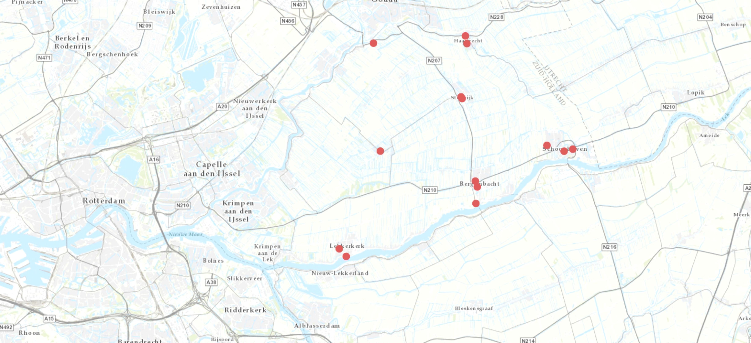

de St. Laurentiuskerk te Bergambacht
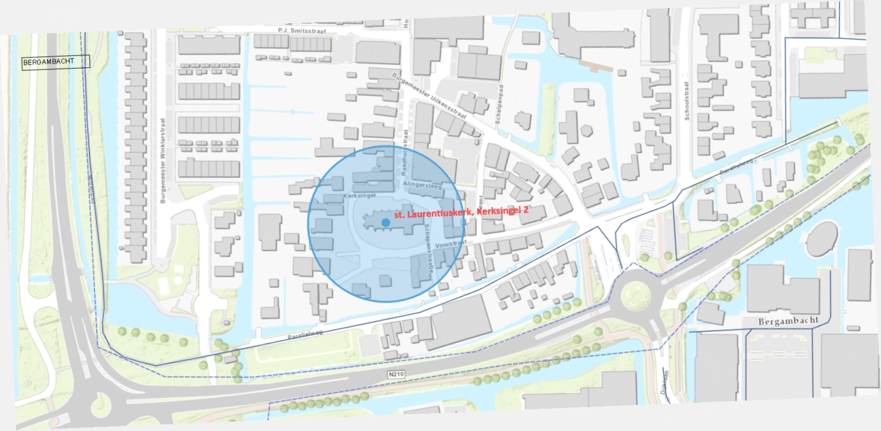

de Nederlands Hervormde kerk te Berkenwoude
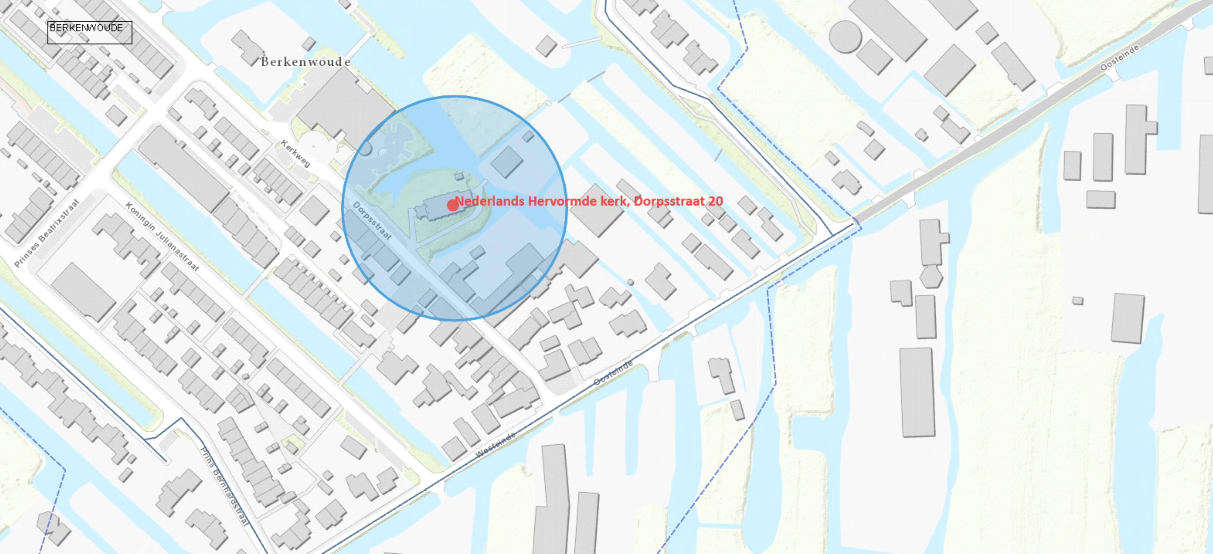

de Nederlands Hervormde kerk te Haastrecht
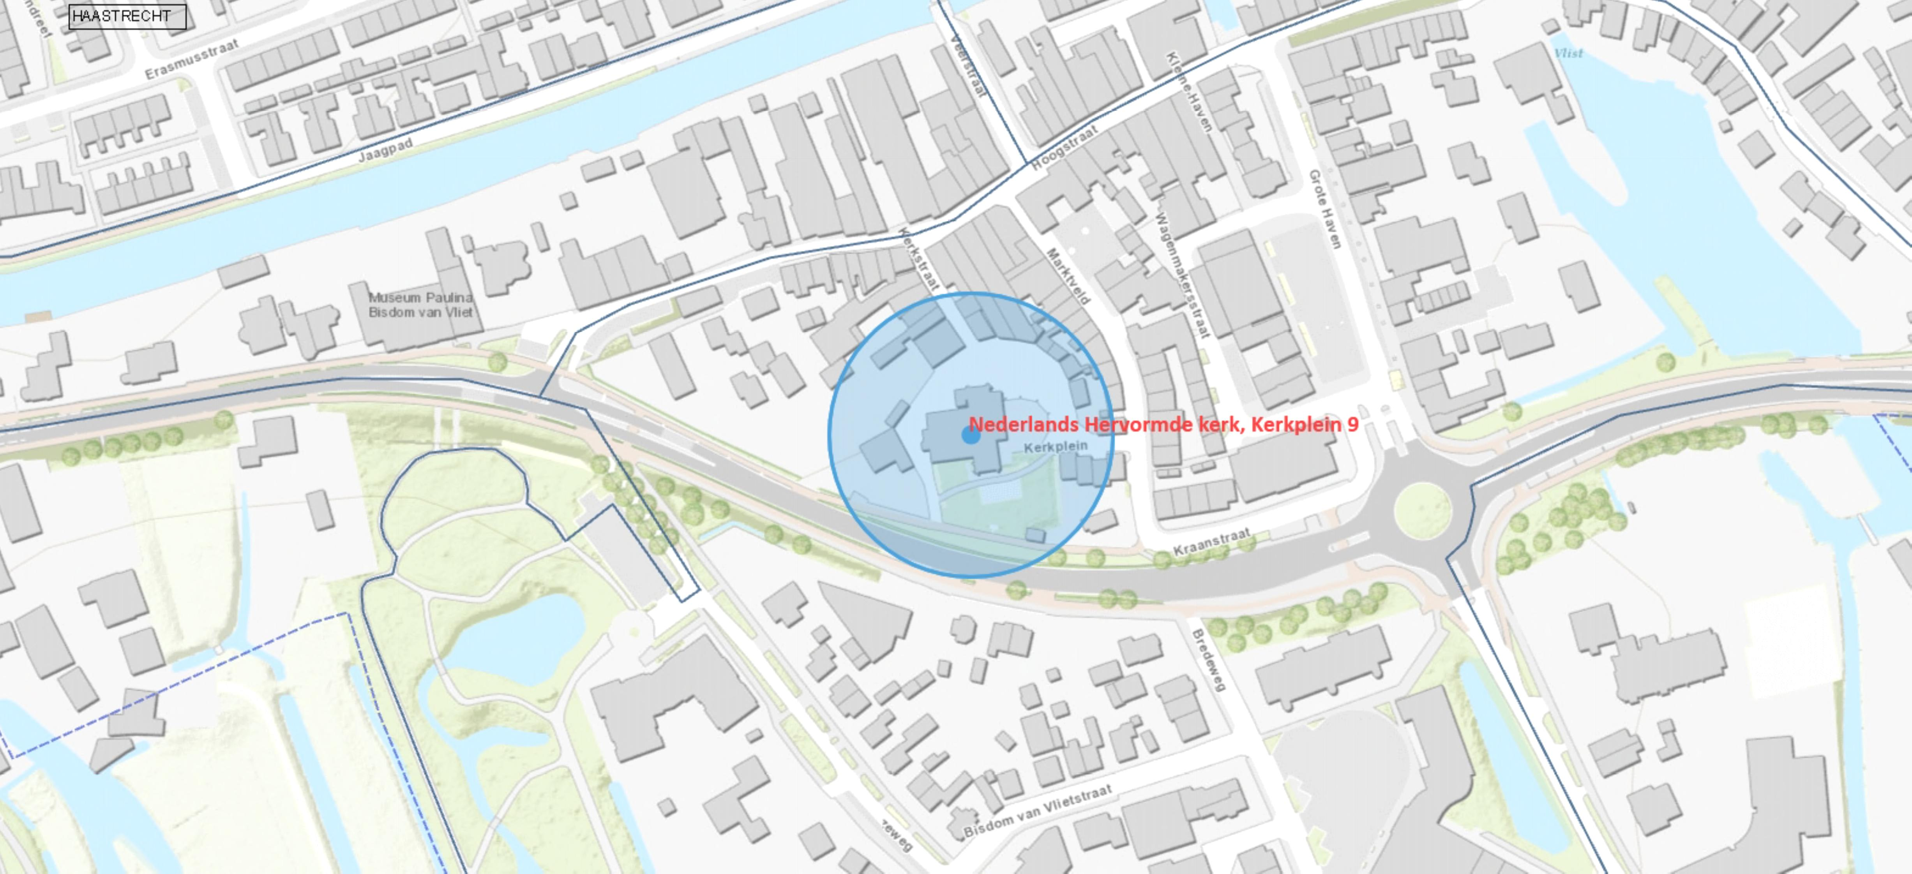

de Hervormde gemeente ‘t Venster te Lekkerkerk
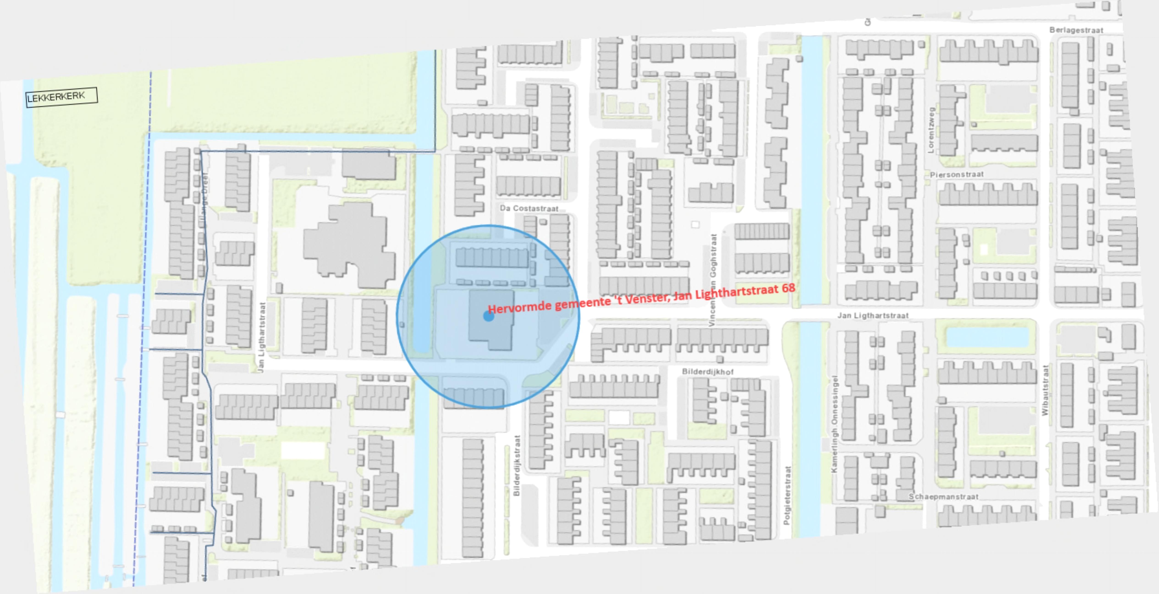

de Grote of Johanneskerk te Lekkerkerk
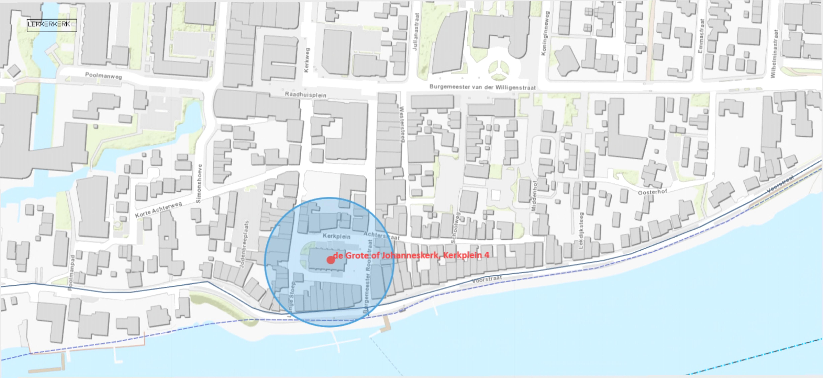

de Nederlands Hervormde kerk te Stolwijk
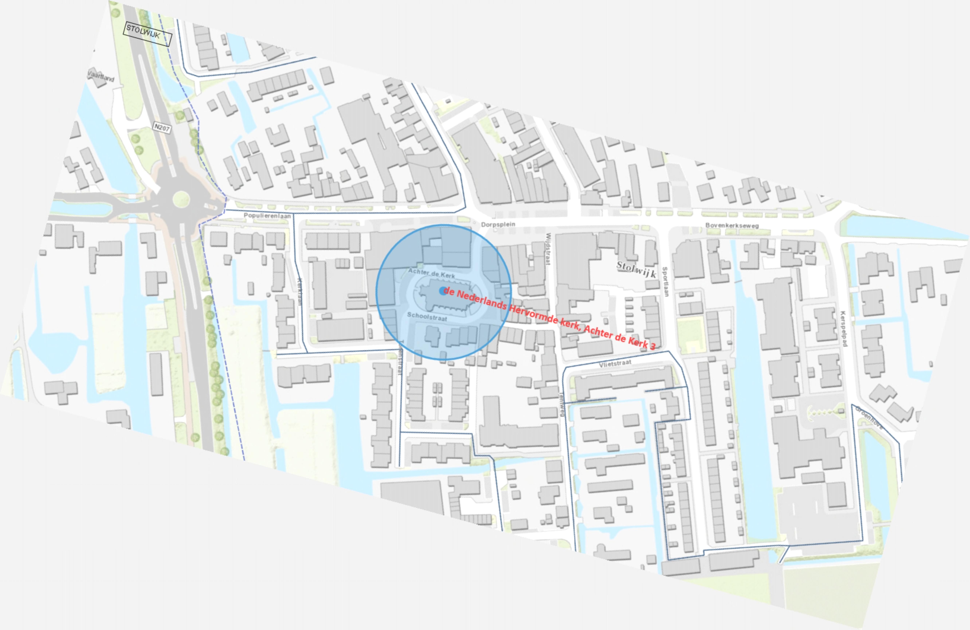

de Gereformeerde gemeente te Stolwijk
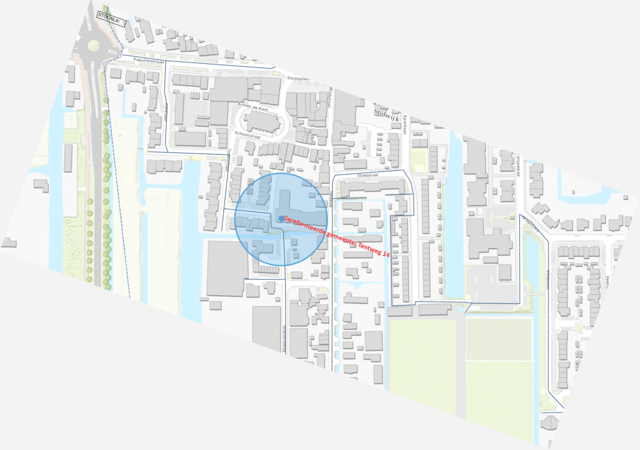

de Grote of Bartholomeüskerk te Schoonhoven
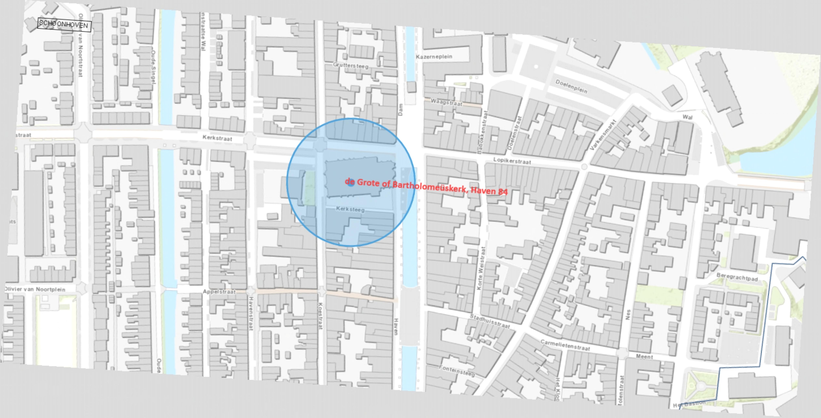

het woonzorgcentrum Slothoven te Bergambacht
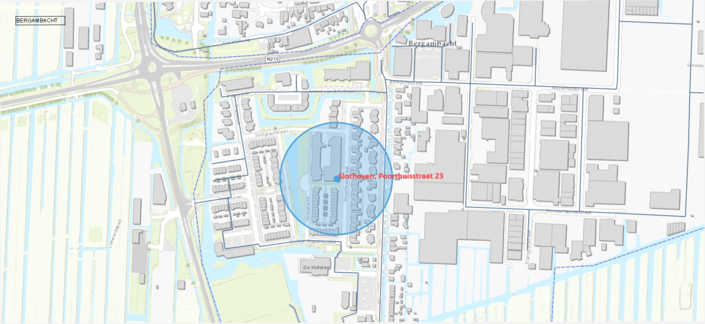

het woonzorgcentrum Borchleen te Schoonhoven
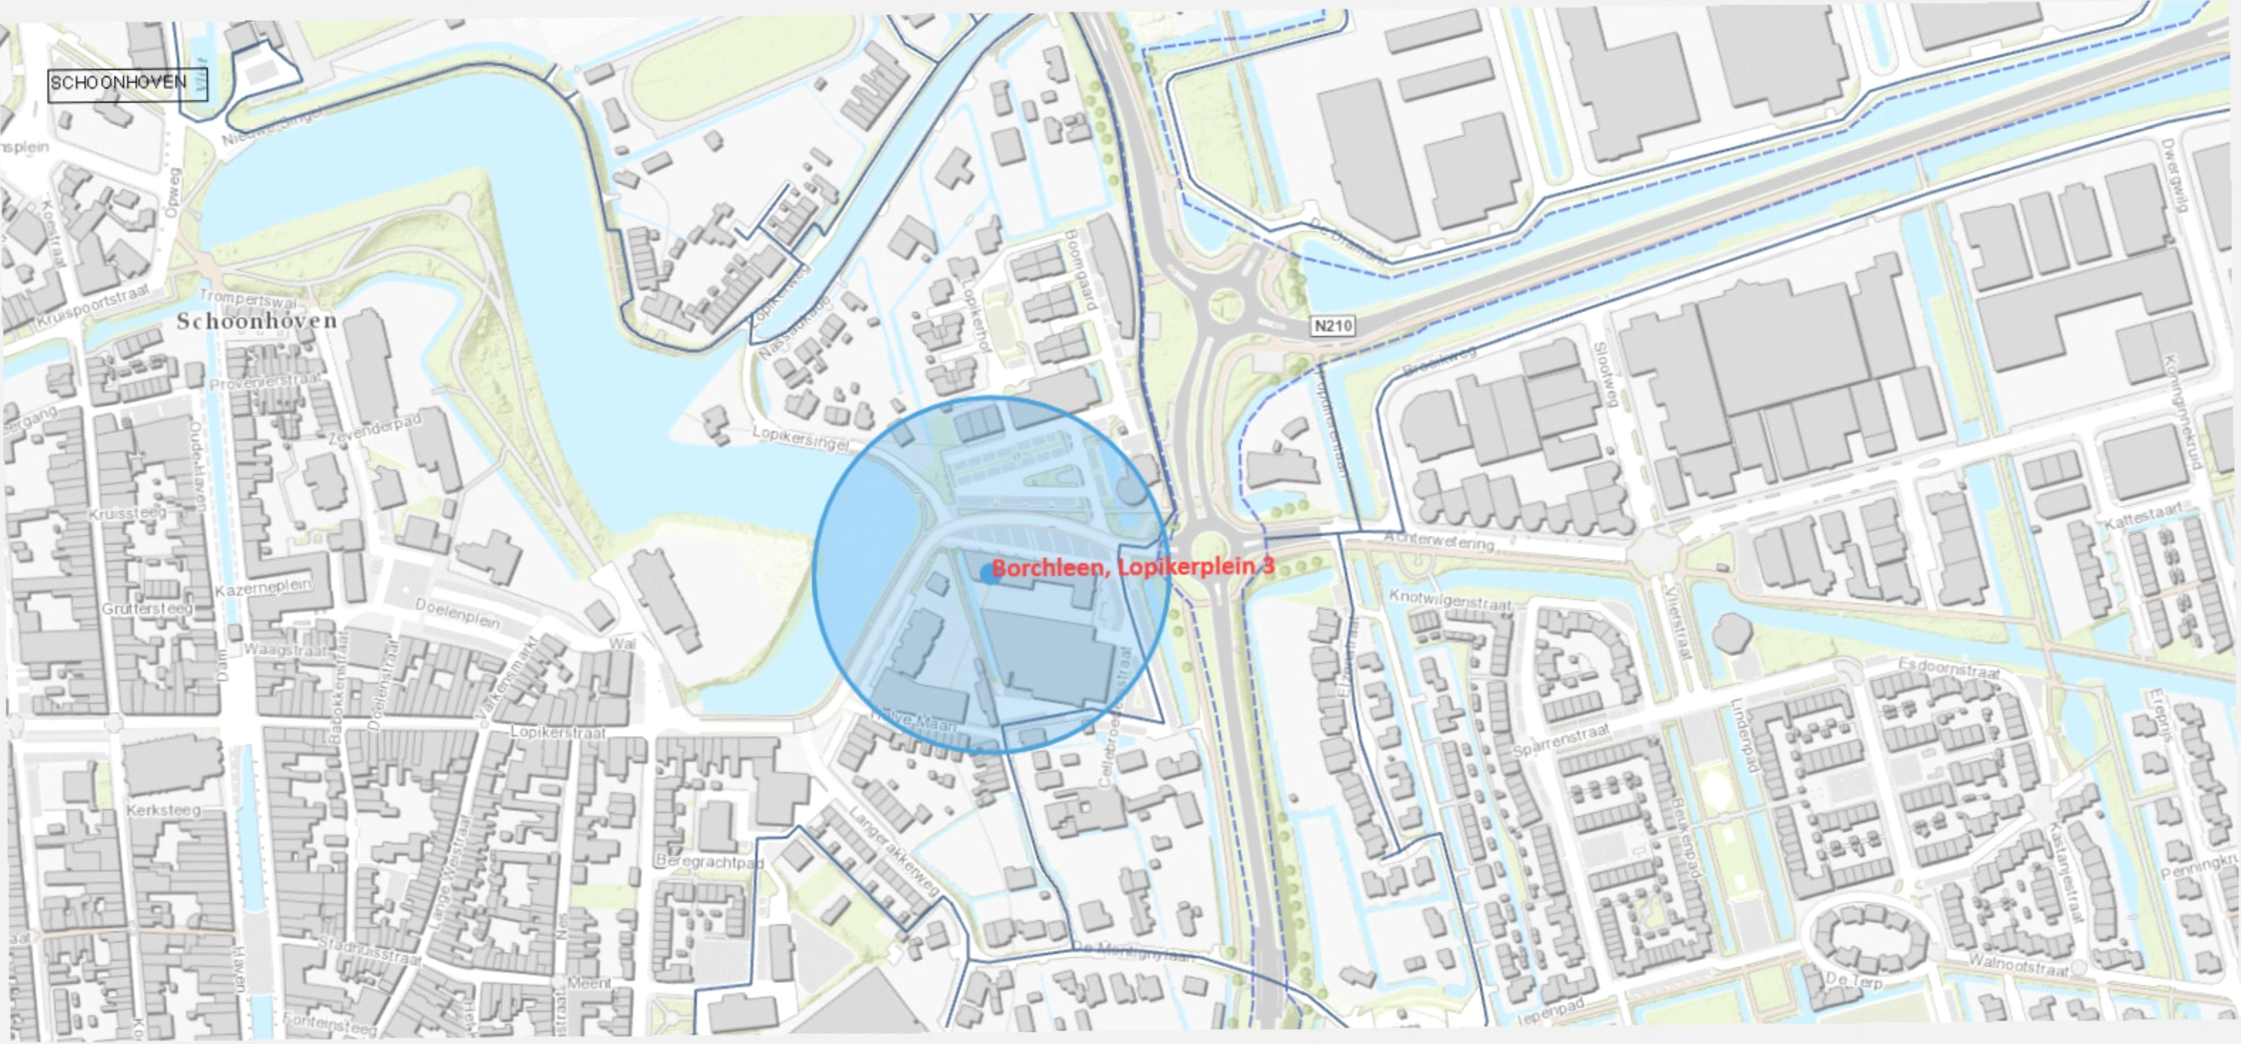

het woonzorgcentrum Bovenberghe te Schoonhoven
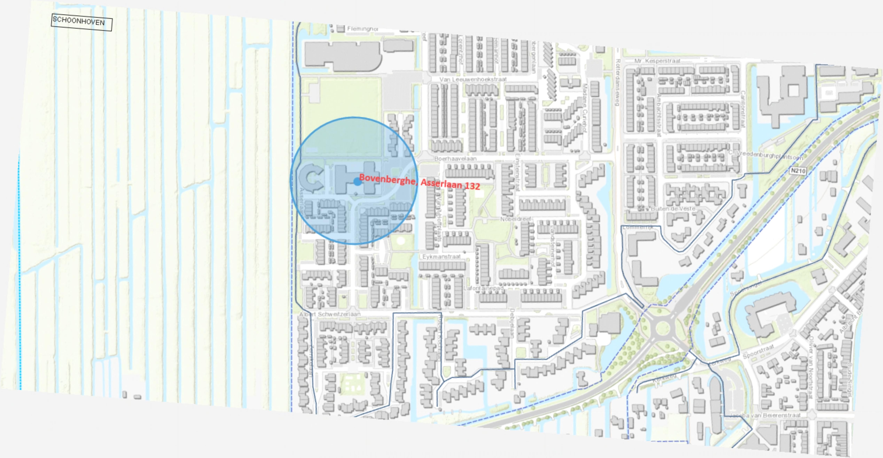

het hertenkamp te Bergambacht
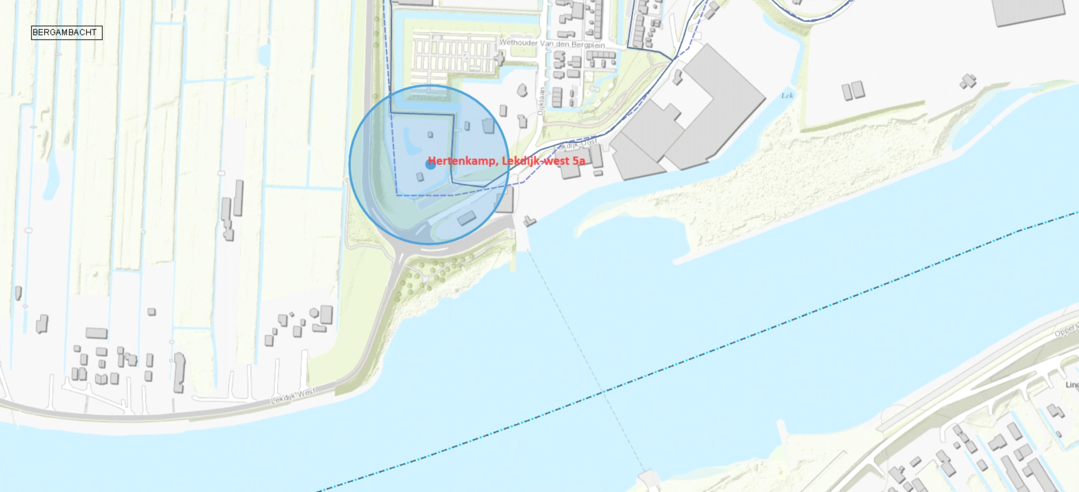

paardenstal aan de Tiendweg te Haastrecht
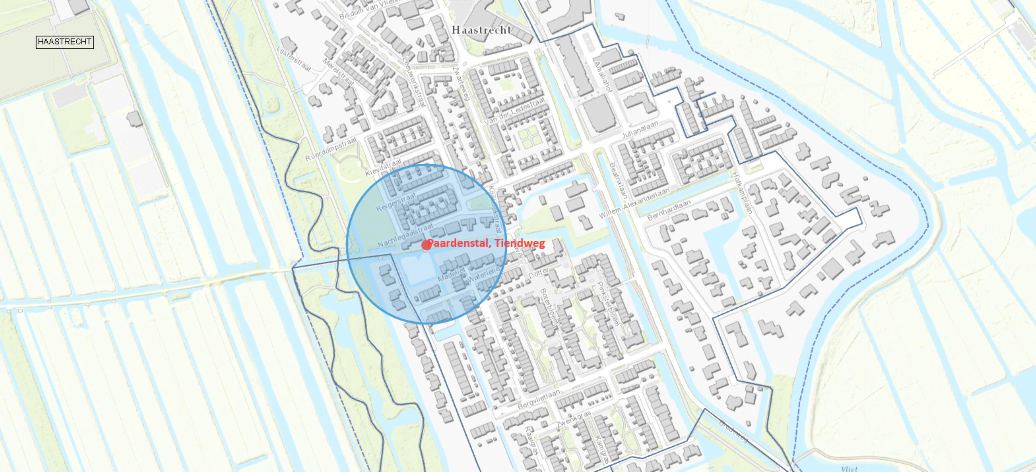

paardenstal aan het Veerstalblok te Gouderak


